Приложение 7
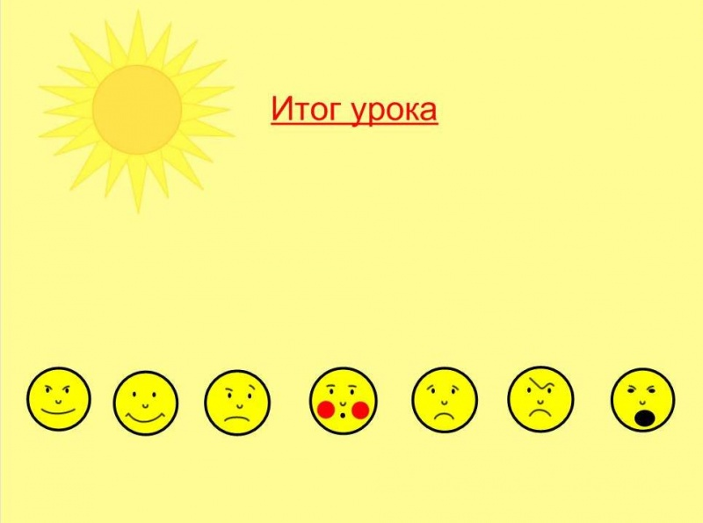

Выберите смайлики, которые соответствуют вашему настроению

